Predstavitev
Književnega besedila:
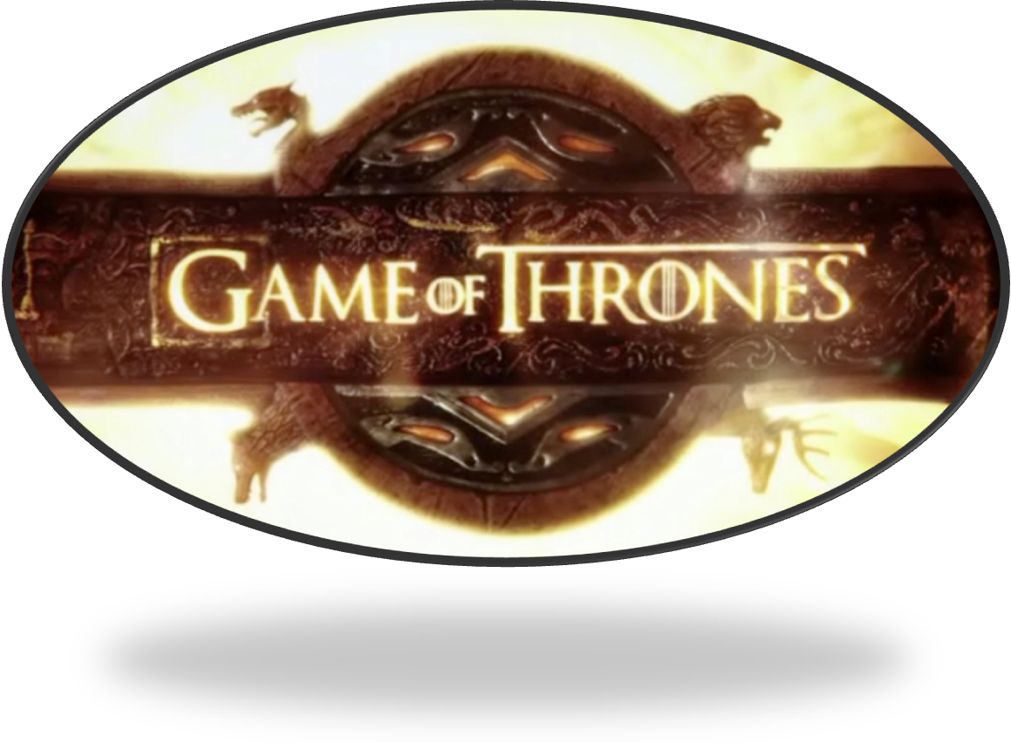Igra prestolov

IGRA PRESTOLOV
Igra prestolov je fantastičen roman prepričljivih likov in nepričakovanih obratov. Zaradi borbe za moč in oblast zveni sodobno in resnično.
Je fantazijski roman ameriškega pisatelja Georgea R.R. Martina, ki je izšel 6. avgusta 1996. Skupaj s štirimi do danes objavljenimi nadaljevanji tvori zbirko z naslovom Pesem ledu in ognja.
George R.R. Martin se je rodil 20. septembra 1948 v Bayonne, New Jersey. V mladih letih je postal strasten bralec in zbiratelj stripov. V zgodnjih sedemdesetih letih je pisal kratke zgodbe, in kljub neuspehu ni obupal. Kasneje je dobil nekaj nagrad Hugo in Nebula.
V osemdesetih letih je začel delati na televiziji. Sodeloval je pri serijah Območje somraka in Lepotica in zver.
Leta 1996 se je vrnil k pisanju romanov. Začel je pisati serijo Pesem ledu in ognja. Za celotno serijo je načrtovanih sedem knjig. V novembru 2005 je postala četrta knjiga A Feast for Crows, najbolj prodajana knjiga na lestvicah The New York Times in The Wall Street Journal. Septembra 2006 je bila knjiga nominirana za nagradi Quill in British Fantasy. Knjiga je prejela pohvale od pisateljev, založnikov, bralcev in kritikov. Martin trenutno piše peto knjigo v seriji, A Dance with Dragons.

O KNJIGI
Roman Igra prestolov je v slovenščini izšel leta 2007 v prevodu Boštjana Gorenca. Izdala jo je založba Mladinska knjiga, knjiga ni ilustrirana, deljena je na poglavja, katera so poimenovana po glavnih likih ki nastopajo v poglavju.
Pripovedovalec je tretjeosebni in v vsakem poglavju pripoveduje dogajanje skozi oči ene izmed glavnih oseb. Do konca četrte knjige jih je bilo 25, od tega se jih osem pojavi samo enkrat.
Zaradi popularnosti zbirke se je HBO odločil za snemanje televizijske serije. Prva sezona (2011) je posneta po prvi knjigi Igra prestolov in je v ZDA doživela izredno dober odziv. Načrtujejo tudi snemanja naslednjih sezon.

ZGODBA
Zgodba se dogaja v izmišljenem svetu, največ na celini Westeros, ki spominja na srednjeveško Evropo. Večina likov so ljudje, a se tekom zgodbe pojavijo tudi druga, magična bitja. Tri glavne niti pripovedi so naslednje: kronologija vojne med plemiškimi družinami, ki se borijo za oblast na Westerosu; naraščajoča grožnja Njih; potovanje Daenerys Targaryen, ki je hči umorjenega kralja in se želi vrniti iz izgnanstva, da bi prevzela oblast, ki ji pripada.
To je zgodba, ki se razprostira od surovih, ledenih pokrajin do daljnega, poletnega kraljestva, ki mu vladata obilje in razkošje. Zgodba o vitezih in damah, vojščakih in čarovnikih, plačanih morilcih in izobčencih, ljudeh, ki živijo v času mračnih prerokb.
Usodo družine Stark ter njihove prijatelje in sovražnike zaznamujejo številne zarote in spletke, tragedije in izdajstva, bitke in obleganja. Vsi si namreč želijo zmagati v tej najbolj smrtonosni igri vseh iger — igri prestolov.

MOJE MNENJE

Knjiga je prav gotovo ena najboljših, kar sem jih prebral. Res je dolga, vendar jo je vredno prebrati. Pritegnila me je že naslovnica, sama zgodba pa je napeta že od prvega poglavja. Osebno so mi všeč tovrstne fantazijske knjige, vendar sem prepričan, da bo knjiga navdušila tudi koga izven kroga navdušencev nad tovrstno literaturo.

V knjigi nastopa zelo veliko likov in ker imajo tuja imena si jih je težko zapomniti. Zato je pisatelj na koncu knjige napisal dodatek, ki navede imena vseh likov in kateri rodbini pripadajo le ti. To se mi zdi super ideja, saj bralcu pomaga lažje razumeti knjigo.

Ker je prvi del zbirke tako napet, komaj čakam,da bo na voljo drugi od treh delov, ki so na voljo v slovenščini.

